8384aznavour3
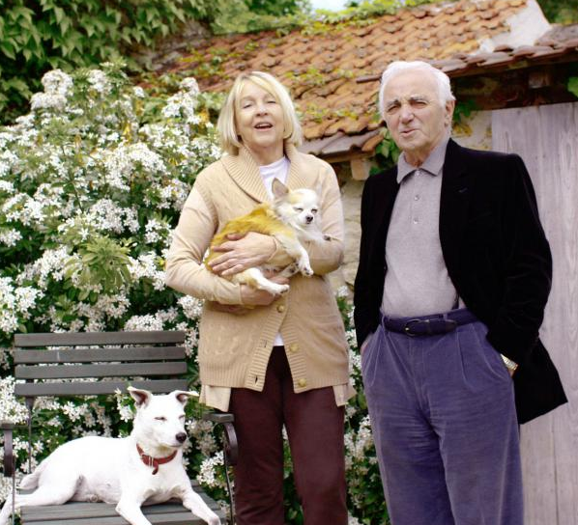
Charles Aznavour är en av de mest populära franska sångarna. Han föddes i Paris den tjugoandra maj 1924. Hans föräldrar kommer från Armenien och hans riktiga namn är Chahnourh Varinag Aznavourian. Hans pappa var sångare och hans mamma Knar var skådespelerska så alltså redan som ung känner han till artistlivet. Han växer upp mitt i Latinkvarteren i Paris. Hans pappa Micha, armenier född i Georgien och son till en före detta kock till tsaren Nicolas II. Pappan öppnar en liten armenisk restaurang på Huchettegatan. På denna restaurang dansar man, sjunger man och spelar man teater.

Charles Aznavour börjar att spela teater vid 9-års ålder. När han börjar spela med Aïda, hans äldre syster, upptäcker han också sången. Han är idag textskrivare, kompositör, låttolkare och varietetssångare. Han har sex barn från tre olika giftermål. Han gifte sig för tredje gången 1968 med svenskan Ulla Thorsell. Det är Édith Piaf som är den första personen att uppmärksamma hans stora talang. Hon engagerar Aznavour och hans kompis Pierre Roche att sjunga i Quebec och det är Édith Piaf som råder Charles Aznavour att göra en karriär själv. Hans debut som sångare är mycket svår. Publiken visslar ut honom, man tycker att hans röst är ful och att han har ett hemskt utseende. Efter en allvarlig olycka och några månaders stopp ändrar sig allt för honom och han sjunger för första gången på Olympia 1956.

Med sången “Om mitt liv” är det en stor succé. Charles Aznavour blev en stjärna och han kommer att förbli det för alltid. 1960 sjunger han “Jag såg mig redan” som gör världssuccé. Sedan fortsätter han att skapa stora sånger och att göra en enorm succé i hela världen. Se här några av hans stora hitlåtar: « Du låter det gå utför », « Man måste veta », « Skådespelarna », « För mig Fantastisk », "Mamman", "Igår igen", "Bohemiskan". Han har skrivit mer än tusen sånger och han har spelat i mer än 60 filmer. Han sjunger på sex olika språk men han har aldrig glömt sitt armeniska ursprung. Vad tycker han om rap? Han tycker att rapparna är de värdiga arvtagarna till poeterna. På 1970-talet tillbringar han några år i USA där han skriver bl.a. sången "Dö av att älska". Han får idén till denna sång efter Gabrielle Russier, en amerikansk lärarinnas självmord. Hon hade blivit dömd till ett års fängelse för att ha haft en kärleksrelation med en av sina 17-åriga elever. I sången « Som de säger » tar han upp temat om homosexualitet och i « De föll » pratar han om det armeniska folkmordet.
I albumet ”Färga mitt liv” utkommet 2007 pratar han om immigrationen, om integrationen, om döden och om ekologin. Han får medaljen Ordningsofficer i Hederslegionen. I maj 2004 firar han sina 80 år på Kongresspalatset med flera berömda artister.

Charles Aznavours sex barn : Seda (1947) och Charles (1952) som han fick med Micheline Rugel, sonen Patrick som föddes 1956 men som avled 1981 och vars mamma var Evelyn Plessis och hans tre barn med Ulla Thorsell : Katia (1969), Misha (1971) och Nicolas (1977). Han är morfar till Leila (2002) som är dotter till Katia. Se här vad han har sagt angående hans tre äktenskap: ”Jag har varit gift tre gånger. Den första var jag för ung. Den andra var jag för dum. Den tredje gången äktade jag en kvinna som kommer från en olik mer strikt kultur. Jag har lärt mig saker, tolerans bland annat. Jag skulle inte säga att hon har förändrat mig eftersom att det är svårt att förändra mig. Men hon har regulerat mig, har satt mig på en bra räls.”

Här är några av hans mest kända sånger:
Au Creux De Mon Épaule |  | Sur ma vie
Sa jeunesse |  | J'en déduis que je t'aime
Toi Et Moi |  | Parce que
Le Palais De Nos Chimères |  | Je M'voyais Déjà
Mes Emmerdes |  | Que C'est Triste Venise
A Ma Fille |  | Il faut savoir
Non Je N'ai Rien Oublié |  | L'amour C'est Comme Un Jour
La Bohème |  | Et pourtant
Les Deux Guitares |  | Hier Encore
Comme Ils Disent |  | Parce Que Tu Crois
Désormais |  | Après l'amour
Bon Anniversaire |  | Qui
Il Te Suffisait Que Je T'aime |  | Le Temps
Pour Faire Une Jam |  | For Me Formidable
Les comédiens |  | Avec
La mamma |  | Plus bleu que tes yeux
Emmenez Moi |  | L'amour et la guerre
Trousse chemise |  | Les Plaisirs Démodés
Donne tes seize ans |  | Mourir D'aimer
Tu t'laisses aller |  | Jezebel

